Контрольное задание
- Провести оценку потенциальной опасности дефектного участка.
- Расчет остаточного ресурса участка трубопровода с поверхностным дефектом.

№ | Транспортируемая среда | D,  мм | Р_{раб},  МПа | Год ввода в эксплуатацию | Характеристика дефекта |  |  | Скорость коррозии, мм/год | σ_{Вmin МПа} | σ_{Тmin МПа}
 |  |  |  |  | Дл,  мм | Гл, мм | Тл.стенки трубы, мм | Скорость коррозии, мм/год | σ_{Вmin МПа} | σ_{Тmin МПа}
7 | Стабильный конденсат | 377 | 6,4 | 1979 | 285 | 3,5 | 12 | 0,3 | 420 | 360

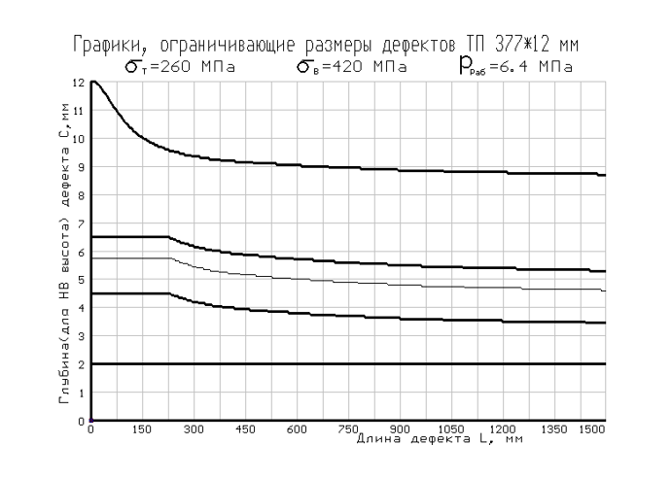
Рисунок 1 – Графики, ограничивающие размеры дефектов трубопровода 377х12 (σ_{т} = 260 МПа, σ_{в} = 420 МПа, Рраб = 6,4 МПа)

- Общие положения построения графика для диагностики модифицированной методике института Баттелля, отраженной в ANSI В 31G.
Для диагностики трубопроводов разработаны специальные графики. Используя их, можно с большой долей вероятности сделать прогноз о работе трубопровода и необходимости ремонта.
График для диагностики трубопровода представляет собой несколько линий, каждая из которых имеет свою характеристику.
Прямая I представляет собой припуск на коррозию и ограничивает зону 1 проектных условий эксплуатации трубопровода.
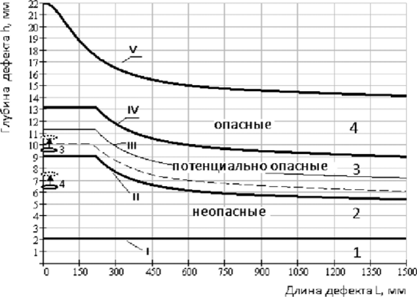
Рисунок 2 - Пример графического представления областей параметров
дефектов с различной степенью потенциальной опасности

График II получают путем пошаговых вычислений допустимого рабочего давления дефектного участка трубопровода до величины рабочего (проектного или планируемого) давления трубопровода (Рраб.) при изменении длины и глубины дефекта (в зависимости от длины дефекта), с шагом соответственно 1 мм и 0,05 мм. При этом рабочее давление в трубопроводе допускается с проектным коэффициентом запаса прочности относительно разрушающего давления (рисунок 2).
Трубопровод с достаточно глубокими дефектами допускается к эксплуатации при наличии припуска на сплошную коррозию, округлении расчетных значений толщины стенки трубы до стандартных значений и возможного отличия рабочего давления от проектного. Уменьшение коэффициента запаса должно быть обосновано экспериментально-теоретическими исследованиями.
График III получают путем пошаговых вычислений допустимого рабочего давления дефектного участка трубопровода до величины, при которой разрушающее давление.
График IV получают при коэффициенте запаса прочности, ограничивающем предельные размеры потенциально опасных дефектов (горизонтальный участок графика соответствует глубине дефекта, равной 60% от толщины стенки трубы). График V строят при размерах дефектов, способных вызвать разрушение трубопровода при рабочем давлении (N=1).
Горизонтальные участки графиков II, III, ограничивающие предельную глубину дефектов в областях 2 и 3, получают переносом точки А с графика IV (в месте, соответствующем 60 % от толщины стенки трубы) на графики II, III.
Пунктирная линия строится путем параллельного перемещения графика III на величину, определяемую произведением максимальной вероятной скорости развития глубины дефекта или скорости коррозии аналогичных трубопроводов на время до следующего освидетельствования (в данном случае 5 лет).

- Диагностика дефектов трубопровода по графику
В зависимости от области расположения данных внутритрубной дефектоскопии на графиках (рисунок 2) определяют условия дальнейшей эксплуатации или ремонта дефектных участков трубопровода, не содержащих трещипоподобных дефектов.
Область 1 - припуск на коррозию, проектные условия эксплуатации трубопровода.
Область 2 - допустимое состояние эксплуатации трубопровода, содержащего допустимые дефекты в условиях, обеспечивающих эффективную электрохимическую и ингибиторную защиту.
Область 3 - участок трубопровода содержит потенциально опасные дефекты и подлежит ремонту.
В этом случае необходимо провести ремонт:
- в плановом порядке, если дефект находится, ниже тонкой линии графика III, делящего область 3;
- в течение года, если дефект находится выше тонкой линии графика.
Область 4 - участок трубопровода содержит опасные дефекты и подлежит ремонту в кратчайшие сроки (внеплановый ремонт).
В случаях необходимости эксплуатации трубопровода с потенциально опасными или опасными дефектами, расположенными в 3-й или 4-ой областях, проводят расчет и соответственно по результатам расчёта снижают давление в трубопроводе.

- Обработка данных диагностики
Для диагностики используем графики, ограничивающие дефекты, специально для трубопроводов 377х12 (рисунок 1), имеющие характеристики:
- σ_{т} = 260 МПа;
- σ_{в} = 420 МПа;
- Рраб = 6,4 МПа.
Нанесем на график информацию об имеющемся дефекте – длина 285 мм и глубина дефекта 3,5 мм (рисунок 3).
Анализ графика показывает, что имеющийся дефект попадает в область 2. Такие дефекты являются допустимыми в условиях, обеспечивающих эффективную электрохимическую и ингибиторную защиту область.
Имеющийся на трубопроводе дефект не предоставляет опасности. При сложившейся ситуации следует проводить текущую диагностику трубопроводов по графикам на предприятии, составленным согласно имеющимся стандартам и правилам.

Рисунок 3 – Расположение дефекта на графике с целью определения потенциальной опасности

- Расчет остаточного ресурса участка трубопровода с поверхностным дефектом.
  - Определение минимально допустимой толщины стенки труб
Рассчитаем значение:
$$\frac{R_{σmin}*m_{3}}{R_{σmax}*m_{2}}$$

где
$m_{3}$ = 1,0 - коэффициент условий работы материала труб при повышенных температурах;
$m_{2}$ =0,75 - коэффициент условий работы трубопровода, величина которого принимается в зависимости от транспортируемой среды.
$$\frac{R_{σmin}*m_{3}}{R_{σmax}*m_{2}}=\frac{260*1,0}{420*0,75}=0,83$$
При условии
$$\frac{R_{σmin}*m_{3}}{R_{σmax}*m_{2}}>0,75$$
расчетная отбраковочная величина рассчитывается по формуле:
$$t_{отб.рас}=\frac{n*P*α*D_{н}}{2*(R_{1}+n*P)}$$
где
$n$ = 1,2 - коэффициент перегрузки рабочего давления в трубопроводе;
$D_{н}$ – наружный диаметр трубы, м;
Р - рабочее давление, МПа;
$α$ = 1 - коэффициент несущей способности трубы.
Расчетное сопротивление материала труб $R_{1}$ определяется по формуле:
$$R_{1}=R_{σmax}*m_{1}*m_{2}*k_{1}$$
где
$m_{1}$ = 0,85 - коэффициент условий работы материала труб при разрыве;
$k_{1}$ = 0,8 - коэффициент однородности материала труб.
$$R_{1}=420*0,85*0,75*0,8=214 МПа.$$
Теперь определим расчетную отбраковочную толщину:
$$t_{отб.рас}=\frac{1,2*6,4*1*0,377}{2*(214+1,2*6,4)}=0,0065 м$$
  - Определение минимальной толщины стенки трубопровода
$$t_{min }=t_{ст}-δ$$
где
$t_{ст}$= 12 мм = 0,012 м – нормативная толщина стенки;
$δ$ = 3,5 мм = 0,0035 м – глубина дефекта.
$$t_{min }=0,012-0,0035=0,0085 м$$
  - Определение остаточного ресурса трубопровода
$$Т_{ост}=\frac{t_{min}-t_{отб.рас}}{V_{ср}}$$
где
$V_{ср}$ = 0,3 мм/год – средняя скорость коррозии.
$$Т_{ост}=\frac{\left(0,0085-0,0065\right)*1000}{0,3}=6,6 лет.$$

